快来学组件开发说明

北京快来学教育科技有限责任公司

2017-3-24

内部资料，禁止外传
版 本 历 史

版本/状态 | 作者 | 参与者 | 编写日期 | 备注
V1.0 | 宋慧青 |  | 2017-4-1
V1.0.1 | 宋慧青 |  | 2017-7-3 | 2.2.6.2界面开发部分，增加“首页跳转”、“功能名称与菜单名称一致性显示”、“统一操作显示”

目录
1 组件概述 4
1.1 GtilesBuilder说明 4
2 组件规范 4
2.1 组件设计规范 4
2.1.1 组件命名规范 4
2.1.2 组件包结构规范 4
2.1.3 组件依赖规则 5
2.1.4 组件间调用规则 5
2.1.5 组件升级 6
2.1.6 扩展字段设计 7
2.1.7 组件扩展点设计 7
2.1.8 数据库设计 7
2.1.9 组件配置 9
2.1.10 组件文档 9
2.2 组件结构规范 10
2.2.1 web层 10
2.2.2 service层 12
2.2.3 实体层 12
2.2.4 install层 13
2.2.5 dao层 13
2.2.6 workbench层 13
3 业务组件使用说明 17
3.1 用户组件 17
3.1.1 其他业务关联查询用户 17

组件概述
组件是一个稳定业务域的实现，它理论上是一个最小的业务复用单元。最大程度复用及最小的替换成本是它的最大价值体现，所以会对组件的接口定义要求非常严格。
组件应该包含的内容有：组件配置、组件业务管理全套功能(符合组件规范的全套管理功能)、对外提供的业务接口(主要体现为service接口，web层可以提供公共的无状态接口)、angularJs业务组件、组件说明文档。
组件作为一个最小的业务单元，主要参与的场景有：组件间使用及业务系统使用。使用场景中，只能使用组件的接口及配置，不能直接使用组件中的数据表及dao层的接口。

GtilesBuilder说明
GtilesBuilder，是根据组件标准定义的一款组件代码生成工具，它针对单表的维护功能生成一套符合组件规范的代码。

组件规范

组件设计规范

组件命名规范
- 组件名称必须保证全局唯一，组件列表请见附录。
- 组件名称的定义必须通过评审。
- 组件pom的groupId：org.gtiles.compontents
- 组件pom的 ArtifactId：gtiles-components-组件名称

组件包结构规范
- ComponentPlugin中应包含正确的developers、checkInstall、name、version、dependencyModules。
- 组件包结构组成
  - org.gtiles.components.[组件编码].[业务编码].(entity bean dao service web)
  - org.gtiles.components.[组件编码].workbench. [业务编码]
  - org.gtiles.components.[组件编码].install.script
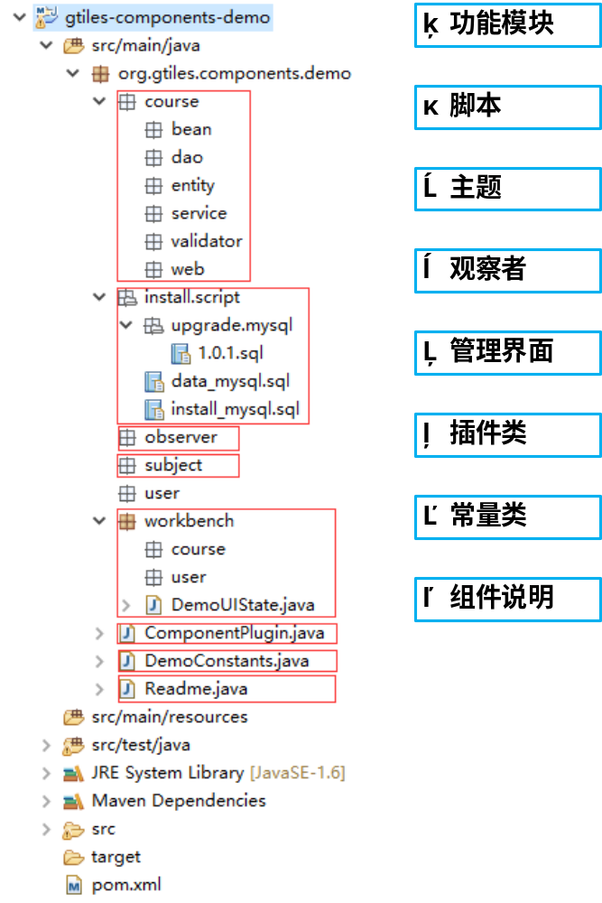

组件依赖规则
- 组件间根据实际业务可以相互依赖。
- 组件中不能出现第三方类库源代码，应该依赖第三方类库jar。
- 组件禁止依赖登录组件。（下层组件不能依赖上层组件）

组件间调用规则
- 观察者模式。
- 特点。组件间业务依赖不强，基本没有数据交互场景。
- 场景。异步通知类场景，对于组件关键业务点，组件将其定义的主题进行广播，所有观察主题的观察者可以接收到广播事件。
- 使用方式。组件间不使用pom依赖，所有主题与观察者关系，有平台统一建立。每个组件只需要按平台定义标准实现即可。
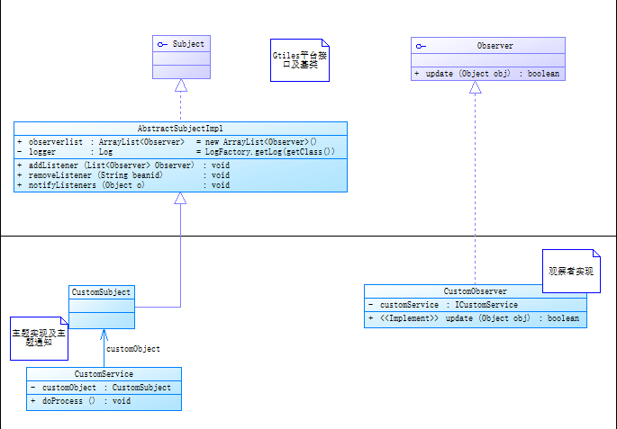
- 组件依赖，接口级相互调用。
  - 特点。数据交互频繁，业务依赖性强。
  - 使用方式。组件间pom依赖，spring注入service，直接使用接口。如果需要关联查询，禁止直接在dao直接写联查SQL实现。应该在组件中关联依赖组件的mybatis查询实例以实现关联查询操作。
- 界面层调用。
  - 特点。仅在界面层进行数据交换。
  - 场景。例如要打开一个选人的窗口。
  - 使用方式。引用组件必要的文件直接调用组件的界面的directive、service或ctrl。

组件升级
- 增加升级SQL，升级SQL目录为：/install/script/upgrade/mysql/，文件名为：版本号.sql，例如：1.2.0.sql。
- 将升级SQL合并到安装脚本中。
- 修改组件ComponentPlugiugin.java文件。
  - version方法中，增加当前版本的变更内容。
  - historyVersions方法中，确保可以列出当前版本前的其他版本信息。
- 修改组件文档readme.java或其他，增加新版本说明。
- 组件升级过程必须在单元测试过程测试通过，SQL可通过系统运行。

扩展字段设计
产品不提供整体的扩展性设计，如果实际业务有扩展字段需求，在组件中单独实现。
- 采用子表的key-value形式实现。
- 采用业务字段冗余方式。

组件扩展点设计
- 已有实现方式参考
  - 接口实现配置法。组件中定义接口，并把默认接口实现在系统中配置，组件中获取配置的实现来调用。
  - 接口实现遍历法。在接口中增加一个support方法，根据参数返回boolean值，当返回值为true时，执行该接口的方法，否则跳过。

数据库设计
数据库统一采用UTF-8字符集。

数据建模
- 表名必须以 GT_ 开头。
- 对于数据库对象，例如：视图、存储过程等，在命名时加入组件code，保证对象为唯一。
- 表的字段命名规范，使用下划线连接、字段单词不超过三个单词并且大写，例：FAVORITE_USER_ID。
- 主键命名使用“对象_ID varchar(50)”例：FAVORITE_ID ，如是流水表考虑数据量可使用Integer类型作为主键类型。
- 对于状态字段使用tinyint类型，并注明每个状态值表示什么含义。例：COMMODITY_STATE（1：草稿。5：上架。10：下架。15：删除）。
- 涉及附件、图片、大字段blog，请使用系统“附件组件”实现。
- 其他字段设计注意字段长度、类型、注释、是否为空、默认值、索引等。
- 主键key命名。使用"pk_表名"例： PK_GT_COMMODITY_COMMODITY，注：列字段长度30以内。
- 注释。ER图设计过程中，表名、字段名都必须包含注释。
- 特殊要求，对于数字类型，如金额等，范围应该是需求范围的100倍。

关联设计
- 关联设计，要考虑级联删除。
- 业务字段记录，避免冗余容易变化的字段，例如：名称类。
- 关联性设计，除当前组件数据表外，不级联其他组件数据表。使用软连接形式存储即可。

统一建模
中文说明 | 类型 | 字段名 | 说明(参考)
主键 | VARCHAR(50) | ID
标题 | VARCHAR(...) | TITLE | 200字以内
名称 | VARCHAR(...) | NAME | 100字以内
简介/备注/说明 | VARCHAR(...) | DESCRIPTION | 2000字以内
图片 | VARCHAR(50) | IMAGE | 附件ID
进度 | TINYINT | PROGRESS | 1~100
分数 | DECIMAL(5,2) | SCORE | 0~xxx.xx
状态 | TINYINT | STATE
编码 | VARCHAR(50) | CODE
类型 | TINYINT/VARCHAR | TYPE
大小 | BIGINT | SIZE
排序 | INTEGER | ORDER_NUM
活动状态 | TINYINT | ACTIVE_STATE
创建时间 | DATETIME | CREATE_TIME
创建人 | VARCHAR(50) | CREATE_USER_ID
最后更新时间 | DATETIME | LAST_MODIFY_TIME
最后更新人 | VARCHAR(50) | LAST_MODIFY_USER_ID

组件配置
组件配置，主要分为系统配置及业务配置两种，系统配置主要使用方式是根据特定的code值获取配置的value，更多实现的是设计阶段已知的配置内容。例如，扩展接口实现的配置，接口在组件中已经定义完成，只需要根据配置方法获取接口的实现即可。
业务配置，更多体现的是他的灵活性，可以根据实际需求动态增加配置点。一定是和业务挂钩的配置内容。如支付配置。
- 系统配置
  - 配置说明，配置在系统config中，在adminconsole后台进行维护。
  - 使用场景
    - 组件扩展点配置，例如：扩展接口实现。
    - 组件开关配置，例如：是否显示某按钮。
    - 第三方标识配置，例如：第三方appId、bizCode。
- 业务配置
  - 配置说明，自定义业务配置，在workbench后台进行维护。
  - 使用场景
    - 主要针对可动态扩展或多配置的配置项。例如：支付组件的支付方式配置。

组件文档
组件文档在GtilesBuilder中包含了基本的组件文档模版，组件文档应该包含的内容有：
- 组件说明
  - 概览
  - 当前版本
  - 功能清单
  - 组件参数配置说明
  - 扩展点使用说明
- 组件接口
  - 对外提供的service接口
  - 对外提供的web接口
- 更新日志
  - 版本及更新内容

组件结构规范

web层

服务器端校验
- 使用前提
  - 用来验证的对象必须为controller方法的参数值。
  - 用来验证的对象参数需要包含注解。
  - 服务端校验注解，例如： NotNull 、 NotContain 等，都必须定义在验证对象的get方法上。
- 支持的验证类型
  - 非空验证 NotNull
  - 长度验证 Length
  - 数据格式验证 Pattern
  - 邮件验证 Email
  - 将来的日期验证 Future
  - 过去的日期验证 Past
  - 必须为空验证 Null
  - 当前用户验证 CurrentUser
  - 敏感词验证 NotContain
  - 客服自定义验证 Custom
- 使用示例
//controller方法
@RequestMapping("/validate")
public String validate(@Valid(throwException = false) ValidateBean bean) {
return "";
}
//ValidateBean验证定义
@NotContain(fieldName="name",words = "敏感词")
@NotNull
public String getName() {
return name;
}

表单二次提交
- 预处理时生成token。在controller方法增加注解
@WebToken(handle=TokenHandleType.GENERATE,verifymethod="")
- 处理时校验token。
@WebToken(handle=TokenHandleType.VERIFY)

权限点
权限点的入口同样在controller的方法上，需要在方法上增加注解如下。注解的code要和初始化SQL中的权限点标识保持一致。
@ModuleOperating(code="xx",type=OperatingType.Save)

审计日志
审计日志入口同样在controller的方法上，需要在方法上增加注解如下，其中needAuth标识是否需要审计日志。同样审计日志在后台也可以开启，但是前台必须保证有ModuleOperating注解。
@ModuleOperating(code="xx",name="xx",needAuth=true,type=OperatingType.Save)

service层

接口定义标准
- 事务。目前支持的非自读事务有：delete*、del*、update*、add*、save*、modify*、generate*。
- 异常处理。接口要对异常做正确的处理，如果是业务异常，请自定义异常后再抛出。
- 接口更新。接口升级要考虑旧版本的兼容，故如果接口发布过正式版，接口不能有删减操作。可以折旧，但不允许删除。

对外接口注释标准
由于对外提供的接口需要生成接口文档供二次开发人员查看，故对注释有特定的需求，注释需要遵守doxygen规范。
/**
* 保存附件 <br>
* @ingroup gtiles_attachment_interface
* @since 1.8.0
* @param multipartFile web端上传的附件
* @param operator 操作用户
* @param groupId 附件组ID
* @param bucketName 附件bucket名称
* @return 保存成功的附加对象
*/

实体层

entity
entity即实体，和数据库对象一对一匹配，不允许增加无关字段。

bean
业务交互对象，可以根据实际业务增加业务字段。由于该对象对接口层通用，故对于该类的注释有特殊的要求。需要将该类的属性在类注释中体现，包含本身的属性及代理的属性的类型、字段名、描述。

install层

安装脚本
规则：
- 脚本所在目录：install/script
- 命名规则-[dbname]=[mysql、oracle、db2、mssql]
  - 安装SQL，install_[dbname].sql
  - 初始化数据SQL，data_[dbname].sql
- 示例：mysql安装脚本。install/script/install_mysql.sql

升级脚本
规则：
- 脚本所在目录：install/script/upgrade
- 命名规则-[dbname]=[mysql、oracle、db2、mssql]
  - 数据库升级目录命名 [dbname]
  - 升级脚本命名 x.x.x.sql
- 示例：mysql，1.1.0升级脚本。install/script/upgrade/mysql/1.1.0.sql

dao层

SQL书写规范
- dao层只包含当前组件的数据接口。
- Mybatis的xml中，尽可能不出现SQL关联其他业务组件的数据表。

外联查询规范
- xml中，可以提供对外的数据模型接口。例如：用户查询的xml中的根据用户ID查询用户的数据模型就可以为所有关联用户的数据对象做服务。

workbench层

菜单配置
- 初始化菜单组及菜单SQL数据。分别对应的数据表为： gt_swb_menugrp 、 gt_swb_menu ，并确保菜单组编码和菜单编码唯一。
- UIState.java初始化界面必要数据。

界面开发
- angularjs跳转。
  - menuCode 为要跳转的菜单编码。
    - 正常配置了菜单界面跳转：initStateCode('menuCode')
    - 首页跳转：$rootScope.swbConfiguration.indexPage
- 功能名称获取。
  - 为保持菜单名称和功能名称保持一致，右侧功能区的功能名称获取方式调整为：$state.current.data.menuName
- 权限点配置。界面权限判断方法：isShowFunction('xxxxx')
- 列表全选。平台中包含列表全选组件的directive使用方式。禁止自定义的写法。
- 多列表翻页。界面中存在多个翻页列表时，请只用gttestytable的directive实现。
- 统一操作名词
  - 所有后台界面开发涉及到的操作，统一名词定义，系统已封装成标签，可以直接根据编码使用。
  - 使用方式：{{'operate.search.text'|gtTranslate}}，目前已支持了大部分常用操作，请见安全控制台组件的文档说明。

angularJs业务组件开发
在实际场景中会有其他业务组件直接使用当前组件界面的场景，例如：选择人员、附件管理，就应该是对应组件提供的angularjs界面组件。那么如何定义一个后台界面业务组件，目前只定义一种开发方式，就是angularJs directive。
在实际业务场景中，可以尽量将可能复用的界面，用directive实现，以做到组件间界面级调用。
具体directive的书写方式，会在angularJs培训中进行详细讲解。附上现在产品使用的业务组件引用方式：
- showModal方式。
  - 特点
    - 组件提供业务数据
    - 组件指定输入参数及返回结果规范。
- 使用方法
- 在用到的业务的UIState中引用必要的文件。
- 在ctrl中使用service的方式进行调用。
- 根据API输入指定参数，获取选择结果。
  - 示例界面
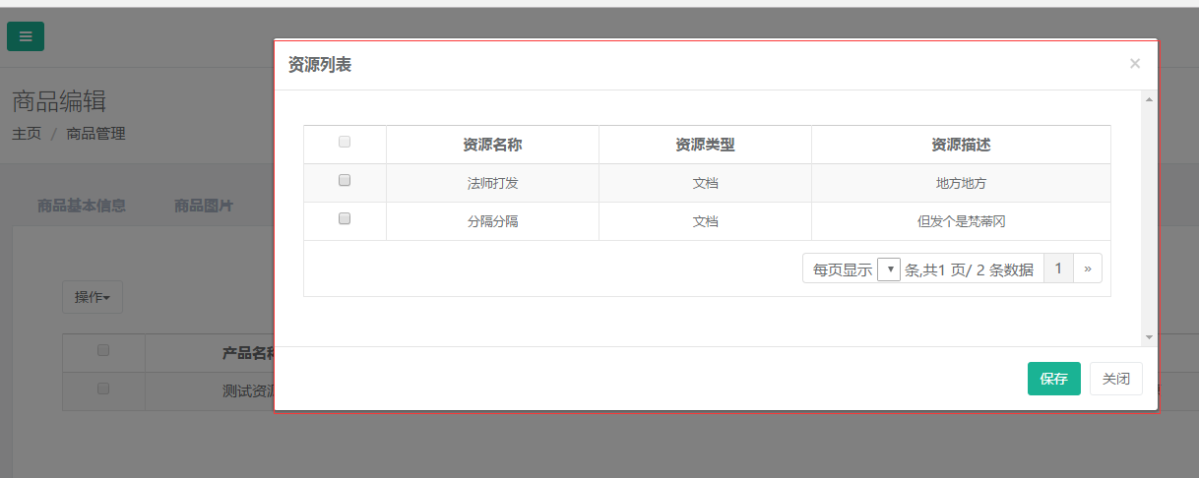
- 路由跳转方式。
  - 特点
    - 组件业务完全独立，是一个独立的业务功能。
    - 组件提供输入参数进行业务过滤。
- 使用方式
    - 在界面或ctrl中直接使用$state跳转。根据规则传递参数。
  - 示例界面
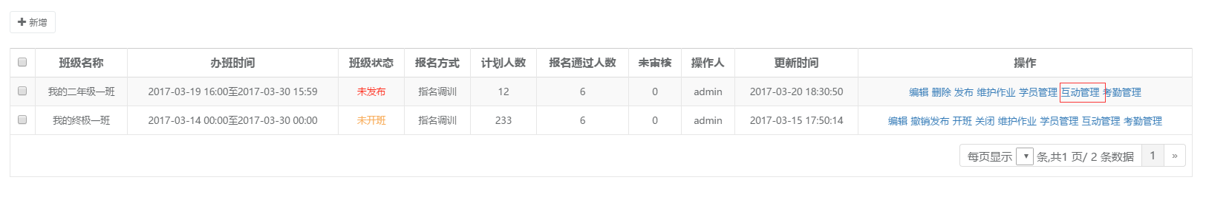
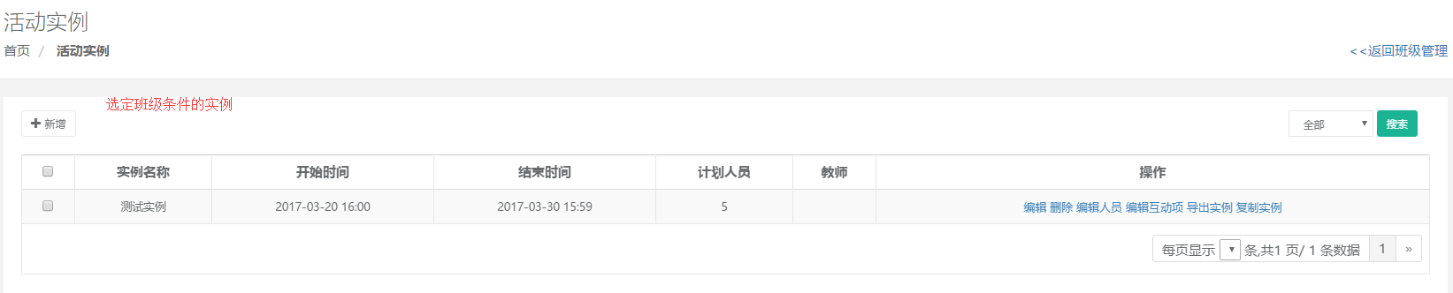
- 业务指令方式。
  - 特点
    - 独立作用域。
    - 使用时可以根据业务需求自行实现。
- 使用方式
  - angularJs directive标准方式。
- 示例界面
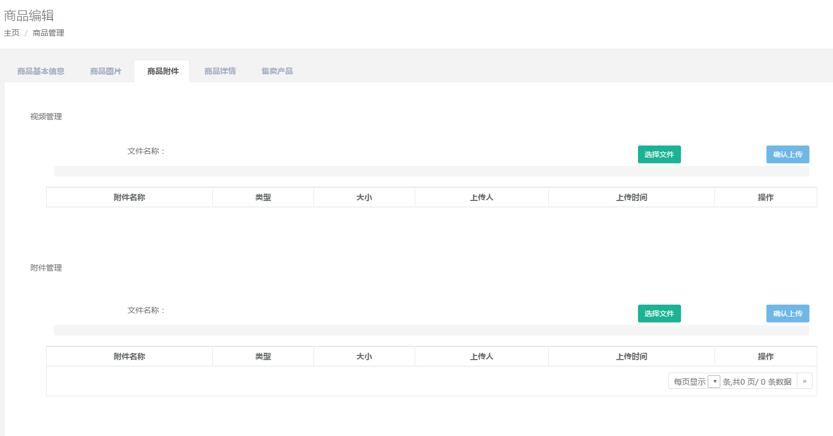
- 框架级UIState定义参数方式
  - 特点
    - 界面、逻辑、实现均在组件中实现。
    - 使用时不需要在界面调用。
  - 使用方式
    - 在UIState中直接配置传递参数及菜单即可。
  - 示例界面
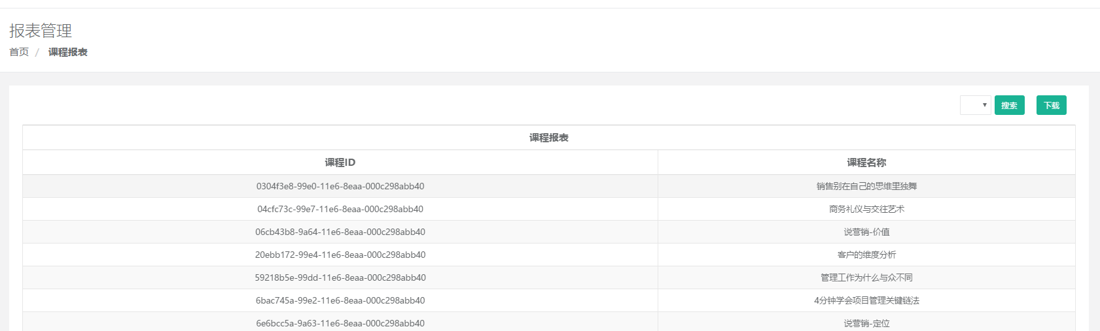

业务组件使用说明

用户组件

其他业务关联查询用户
- 对象定义。
  - 业务对象中包含用户属性时，需要在业务对象中增加 GtUser user; ，不允许随意定义用户属性。
  - 用户属性不能满足需求，升级用户的关联查询对象及方法。
  - 除特殊情况外，不允许其他业务关联性查询用户数据表。
- 业务查询实现
<resultMap type="org.gtiles.xx.BizBean" id="bizBean">
...
<!-- 用户扩展 -->
<association property="user"
column="user_id"
select="org.gtiles.components.userinfo.association.dao.IUserAssociateDao.selectUser"/>
</resultMap>

